CF4 scheda creata il 24 luglio 2026
Descrizione bibliografica
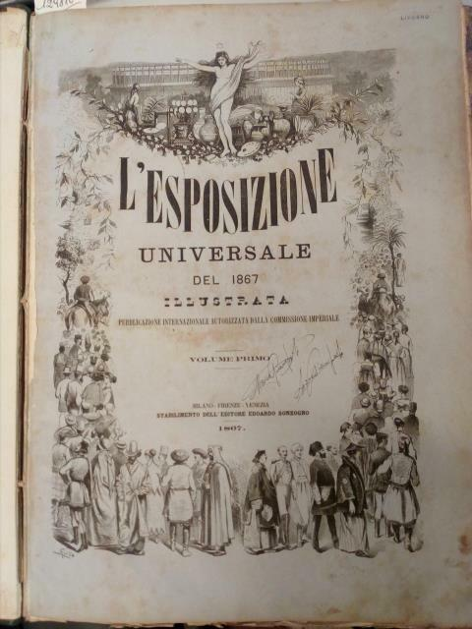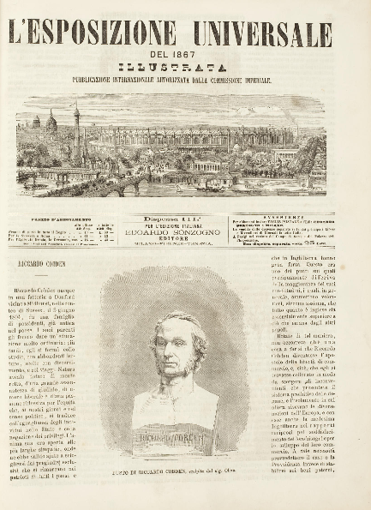
L'*Esposizione universale del 1867 illustrata : pubblicazione internazionale autorizzata dalla commissione imperiale dell'esposizione / redattore in capo Francesco Ducuing. - Milano ; Firenze ; Venezia : Edoardo Sonzogno, 1867. - 3 volumi : ill. ; 38 cm. - RAV0200409; IEI0001701
Comprende :
1: Dalla 1. alla 40. dispensa. - 320 p.
2: Dalla 41. alla 80. dispensa. - p. 322-640
3: Dalla 81. alla 120. dispensa. - p. 642-599 [i.e. 959].
Autore: Ducuing, Francesco
Soggetto: Esposizione universale – Parigi - 1867
Classe: D907.444361
Copie digitali: 1867; 1867

Informazioni storico-bibliografiche
La pubblicazione, edita dalla casa di Edoardo Sonzogno, è costituita da 120 dispense distribuite in tre volumi. I volumi descrivono in tutta la sua ricchezza l’Esposizione universale inaugurata a Parigi il 1° aprile 1867 nell’area del Campo di Marte. Le conquiste tecnologico-scientifiche dell’epoca sono segnalate nella pubblicazione anche attraverso pregevoli incisioni.
Tra gli articoli di maggiore interesse vi sono quelli riguardanti i progressi dell’elettricità, del gas, dell’idraulica e della telegrafia: I fan elettrici (n. 7) destinati ad illuminare in quel periodo la Senna; Servizio delle acque al Campo di Marte (n. 11), sugli impianti realizzati per far giungere l’acqua della Senna all’esposizione; Il servizio gas al Campo di Marte (nn. 15 e 16); Idraulica. Pompa centrifuga dei signori Neut e Dumont. Corda telodinamica del sig. Hirn (Gran Premio) (n. 44); La macchina di Marly (n. 73), su una macchina idraulica funzionante a Marly; La posta ed il telegrafo al Campo di Marte (n. 104); I telegrafi (n. 117); Gli apparecchi di riscaldamento e dilluminazione (n. 120).
Allindustria metallurgica sono dedicati: Lusina elettro-metallurgica (n. 34); Le fucine di Chatillon e Commentry (n. 104); Fornaci e fucine. Dei signori Petin, Gaudet e Compagni (n. 107); Le fucine ed i cantieri del Mediterraneo. Grande premio (n. 118); Le applicazioni della scienza allindustria. La ghisa Bessemer. Il signor Bessemer (n. 120).
Sulle produzioni meccaniche cfr: Meccanica agricola. Macchina a vapore di Ransomes e Sims (n. 40); Macchine agricole del sig. Ganneron (n. 41), realizzate dalla casa francese Ganneron attiva fin dal 1856; Le gru ed i sistemi di leve (n. 49); Bartolomeo Thimonnier - Elia Howe Wheeler e Wilson. Macchine da cucire (n. 62); La galleria delle macchine (nn. 63, 101, 105, 112, 116 e 117), con una descrizione delle macchine dei diversi paesi; Le locomotive a vapore per strade ordinarie, messe in mostra allesposizione (n. 64); Il treno posta inglese (n. 65); Apparecchi motori. Le macchine dei signori Powel di Rouen (n. 68); Gli ascensori Edoux (n. 88); La macchina a vapore del signor Bourdon (n. 92), a due cilindri inclinati; La macchina inaffiatrice-spazzatrice e raccoglitrice del signor Barthélemon (n. 96); Le macchine Hermann-Lachapelle e Carlo Glover (n. 98); Belgio. La locomotiva della Società Marcinelle e Couillet (n. 103); La stazione ferroviaria del Campo di Marte (n. 111); Le macchine Farcot ed i generatori allesposizione (n. 113); Gli strumenti meccanici (n. 114); La macchina cucitrice silenziosa (n. 117); Meccanica generale. I motori Lenoir (n. 118).
Al tema degli armamenti sono dedicati invece: Lesercito allEsposizione universale (n. 20); Il cannone Krupp (n. 23); Esposizione del Ministero della guerra austriaco (n. 31); Esposizione militare inglese (n. 50), sulle produzioni belliche britanniche; Lartiglieria della Marina francese allEsposizione universale (n. 100); Le nuove armi. Fucile a retrocarica (n. 112).
Interessano i prodotti agricoli, alimentari e lallevamento: Lesposizione di Billancourt (n. 12) e Annesso agricolo di Billancourt (n. 44), sullesposizione agricola; I merini neri di Prussia (n. 50); La confettureria in Germania (n. 52); Esposizione agricola italiana (n. 56); Lagricoltura in Prussia e nella Germania settentrionale (n. 58); I vini dAustria (n. 65); I cavalli russi allesposizione (n. 65); Esposizione agricola della Spagna (n. 98); La cultura delle ostriche al Campo di Marte. Gli stabilimenti di Régnerville presso a Coutances (n. 101); I vini di Francia (n. 102); Le acque minerali allEsposizione universale. Vichy (n. 107). Questi sono solo alcuni degli argomenti esposti nei tre volumi. Molti altri trattano temi quali: le produzioni del vetro, della ceramica, della porcellana, della gomma, dei tessili, dell’arredamento, della profumeria, della oreficeria e dell’orologeria, dell’ottica e della fotografia, dei giocattoli, dell’editoria e della carta, delle carrozze, degli strumenti musicali, degli strumenti chirurgici, ecc. Tra le nuove invenzioni ricordiamo: Il fumivoro di A. Thierry (n. 36), su un depuratore da applicare a ciminiere, fumaioli, ecc.; Carboni artificiali compressi (n. 49), sulla macchina per comprimere il carbone realizzata da Felice Dehayuin; Ghiacciaje artificiali: apparecchi Toselli (n. 67); Il verricello paracadute (n. 75), su un elevatore sicuro, opera di Barnier. A. Ac. Raccolte: MI007: 1867. Link risorsa: https://www.lombardiabeniculturali.it/pereco/schede/335/

